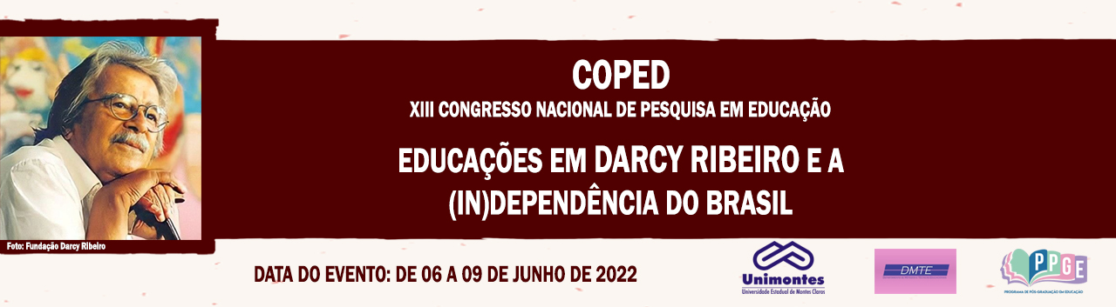

**A ALFABETIZAÇÃO E A PNA, O FAZER DOCENTE NESTA INFLEXÃO EDUCACIONAL**

Maria Aparecida Mendes Tiago

Mestranda em Educação – PPGE UNIMONTES

[profacidatiago@gmail.com](mailto:profacidatiago@gmail.com)

Cláudia Aparecida Ferreira Machado

Professora Doutora do PPGE - UNIMONTES

[claudia.machado@unimontes.br](mailto:claudia.machado@unimontes.br)

**Palavras-chave**: Alfabetização. PNA. Prática docente.

**Resumo Simples**

A Pesquisa com o tema: A alfabetização e a PNA, o fazer docente nesta inflexão educacional, procura responder à questão: em função da adesão ao Plano Nacional de Alfabetização, os professores alfabetizadores do 1° ano do Ensino Fundamental de uma escola pública de Espinosa/MG, percebem mudanças em suas práticas docentes? A PNA propõe um único referencial teórico para alfabetizar, desprezando estudos e pesquisas desenvolvidos no Brasil de forma democrática, bem como atribui ao método a solução para os problemas da alfabetização em nosso País. Assim, objetiva-se compreender se houve mudanças nas práticas alfabetizadoras em função da adesão a PNA. Será uma pesquisa qualitativa, através da realização de entrevistas semiestruturadas com professores alfabetizadores e observação de suas práticas docentes. O desenvolvimento desta pesquisa dará-se mediante a reflexão sobre o que se propõe a PNA e estudo dos fundamentos e princípios desta Política Nacional de Alfabetização, em comparação às pesquisas e teorias voltadas para uma alfabetização pautada no contexto das práticas sociais da leitura e escrita. Concomitante com a coleta de dados sobre o fazer docente; mediado pelo que alertava Soares (2004) sobre a ineficácia do retorno a orientações metodológicas que negligenciam a natureza, social, cultural e cognitiva da aprendizagem da leitura e escrita. Considerando o que elucida Smolka (1988, p. 15) “a leitura é uma atividade social, cuja funcionalidade se evidencia e se propaga cada vez mais”. Assim, como afirma Soares (1998) estar alfabetizado pressupõe ir além do conhecimento de códigos escritos e envolver-se nas práticas sociais de leitura e escrita. Diante deste contexto, é necessário ratificar que ao determinar uma alfabetização limitada e mecanizada, rompe-se com as possibilidades de realização de uma alfabetização crítica, construtiva, conduzindo a formação de pessoas alienadas e acríticas, conformadas com a realidade que aí está, e nos reporta a afirmação de Freire (1967, p.96) “Quanto menos criticidade em nós, tanto mais ingenuamente tratamos os problemas e discutimos superficialmente os assuntos”. Nesta perspectiva, essa pesquisa trará contribuições para a realidade pesquisada, bem como esta relevância se estende ao Grupo de Trabalho COPED, pois oportunizará aos participantes refletir sobre o atual contexto do ensino inicial da leitura e escrita e sobre os efeitos da PNA no processo de alfabetização. E ainda citando Freire (1967, p. 97) “a educação é um ato de amor, por isso, um ato de coragem. Não pode temer o debate. A análise da realidade. Não pode fugir à discussão criadora, sob pena de ser uma farsa.” que sejamos e façamos a diferença na realidade em que atuamos.

**Referências**

FREIRE, Paulo. *Educação como Prática da Liberdade*. Rio de Janeiro: Paz e Terra, 1967.

SMOLKA, Ana Luiza Bustamante. *A criança na fase inicial da escrita: a alfabetização como processo discursivo.* São Paulo: Cortez, 1988.

SOARES, Magda**.** *Letramento: um tema em três gêneros*. Belo Horizonte: Autêntica. 1998.

SOARES, Magda. *Letramento e alfabetização: as muitas facetas*. Rev. Bras. Educ.  no.25 Rio de Janeiro Jan./Apr. 2004. Disponível em <https://www.scielo.br/pdf/rbedu/n25/n25a01.pdf> pesquisada em 01/03/2021, as 21h.